**В. Моисеев**

**Е. Соловьёва**

**Переход в пешечный эндшпиль**

**Учимся у чемпионов**

*Методическое пособие*

*для юных шахматистов,*

*их тренеров и родителей*

Чебоксары

2024

УДК 794.1(07)

ББК 75.581я7

М75

12+

**Моисеев В.**

М75 Переход в пешечный эндшпиль. Учимся у чемпионов : методическое пособие для юных шахматистов, их тренеров и родителей / В. Мо-исеев, Е. Соловьёва. – Чебоксары, 2024. – 76 с.

УДК 794.1(07)

ББК 75.581я7

Формат 60 84/16. Бумага офсетная

Гарнитура типа Times. Печать оперативная

Усл. печ. л. 4,42. Тираж 100 экз.

Оригинал-макет отпечатан в отделе «Сервис-центр»

БУ «Национальная библиотека Чувашской Республики»

Минкультуры Чувашии

428000, г. Чебоксары, пр. Ленина, 15

е-mail: nbchr@rchuv.ru; веб-сайт: www.nbchr.ru

Тел.: 23-02-17 (доб. 160, 161)

© В. Моисеев, Е. Соловьёва, 2024

**Предисловие**

Дорогие друзья!

Для меня большая честь представить небольшой, но добротный труд, посвящённый "Шоколадному кубку". Тема, затронутая авторами, фундаментальна для становления растущих шахматистов. Видно, что материал качественный, подобран с любовью и тщательно проверен. Это добротная работа, которая вполне может решить главную задачу – заложить основы понимания пешечных окончаний у шахматистов младших разрядов. Поздравляю маститых тренеров с очень интересным литературным дебютом. Авторы искренне, всей душой прониклись своей задачей, во всех подробностях рассказав о том, чему предстоит свершиться на этом уникальном шахматном мероприятии. Уверен в прекрасном будущем Кубка, а также в том, что эта небольшая брошюрка станет не только превосходным путеводителем по предстоящему мероприятию, но и долгие годы будет напоминать участникам о счастливых событиях, связанных с этим турниром.

*Алексей Безгодов,*

*международный гроссмейстер,*

*чемпион России по шахматам 1993 года*

Передо мной ответственная, но и почетная миссия развернуть перед Вами страницы очень интересной, а главное, имеющей большое практическое значение, работы. Ведь в наше время высоких технологий основное внимание уделяется дебютным табиям, миттельшпильным идеям, и нередко юные шахматисты, делающие первые шажки по шестидесяти четырём полям, по мере приближения эндшпиля испытывают некоторый дискомфорт, переходящий порой и в тихую панику. Авторы взяли на себя нелегкий, но очень нужный труд создать своего рода свод «правил дорожного движения» в таких ситуациях.

Богатый опыт плодотворной педагогической работы позволил авторам предложить читателю нестандартный прием подачи материала через призму ситуаций, возникших не только в поединках гроссмейстеров и мастеров, но и в партиях шахматистов юношеских разрядов в турнирах буквально последних месяцев. Как известно, ребенку проще понять и принять информацию от человека, который смотрит ему прямо в глаза, а не сверху вниз.

*Михаил Яхтенфельд,*

*секретарь Комиссии по шахматной композиции*

*Федерации шахмат России*

*Победитель Всероссийского конкурса*

*«Учитель шахмат – 2019».*

**От авторов**

Данное методическое пособие – совместный продукт, в котором авторы обобщили свой многолетний опыт работы с детьми. Давно замечено, что слабая реализация достигнутого большого преимущества – настоящее бедствие для ребят, постигающих секреты древней индийской игры. Постоянно приходится наблюдать, как юные шахматисты, достигнув материального перевеса, упорно не желают расставаться даже с частью приобретённого материала, что часто приводит к нелогичному результату. Не зря выдающийся немецкий гроссмейстер и шахматный педагог Зигберт Тарраш говорил, что «нет ничего сложнее, чем выиграть выигранную партию».

На примерах, взятых из партий известных гроссмейстеров и мастеров, мы хотели показать, что, владея базовыми знаниями теории пешечных окончаний, очень часто можно свести игру к заранее известной позиции. Это особенно актуально в нынешних условиях, когда резко возросло количество турниров по быстрым шахматам и блицу.

И ещё. Все учебники и методические пособия освещают пешечные окончания в чистом виде, т. е. без привязки к тому, как данные позиции возникли. Мы предприняли попытку частично восполнить этот пробел и показать, на основание каких факторов квалифицированный шахматист принимает важное решение разменять все фигуры. Перефразируя известное высказывание Каспарова про 3-го чемпиона мира Капабланку, можно сказать, что, внимательно просмотрев примеры из нашей подборки, вы не станете сразу играть в силу мастера или гроссмейстера, но научитесь применять на практике полезные методы и приёмы.

Разумеется, мы будем признательны всем за добрые советы, пожелания и замечания. С уважением.

**Выход на теоретическую позицию**

*В данную главу вошли примеры из партий, где сильнейшая сторона форсировала размены, в результате которых получалась теоретическая позиция.*

*А. Кудряшов (9 лет) – М. Семёнов (8 лет)*

*Чебоксары, 2021*

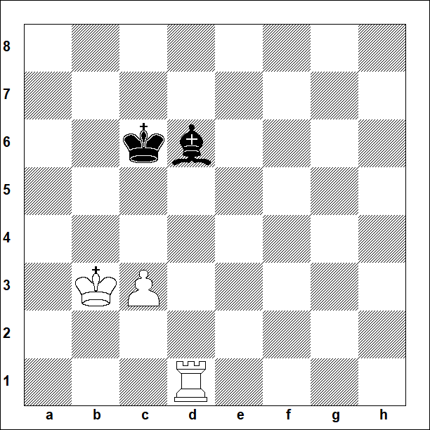

*Ради получения «табличной» позиции белые отдают назад лишнее качество.* ***1. Л:d6+ Кр:d6 2. Крb4! Крс6 3. Крс4.*** *Оппозиция.* ***Чёрные сдались.***

К. Лахно – А. Сафронов

Россия, 2001

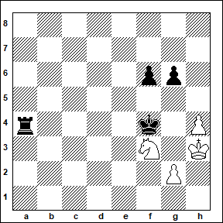

Более активный собственный король и выдвинутое положение неприятельской пешки на h4 определяют решающий перевес чёрных после возврата лишнего качества. **1… Ла3. Белые сдались**. Избежать 2 … Л:f3 с дальнейшим взятием пешки невозможно.

В. Алешня – Д. Флорес

Переписка, 1985

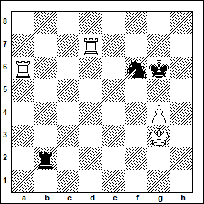

Белые вынуждают размен всех фигур и захватывают одно из ключевых полей. **1. Лdd6 Лb3+ 2. Крh4 Лf3 3. Л:f6+. Чёрные сдались.**

Э. Мартин – Дж. Местел

Англия, 1990

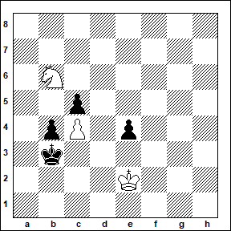

Уверенная реализация преимущества. **1 … Крс2 2. Кре3.** К тем же позициям ведёт и 2. Кd5 b3 3. Ke3+ Крс1 4. Кf1 b2. **2 … b3 3. Ka4 b2 4. К:b2 Кр:b2 5. Кр:е4 Крс3!** Отталкивание плечом – нельзя пускать вражеского короля на d3 – **0:1.** Белые не успевают занять оппозицию, а в случае 6. Крd5 Крb4 возникает позиция с так называемыми пешками-недотрогами. Проигрывает тот, за кем очередь хода.

Л. Принс – П. Бенко

Матч, 1949

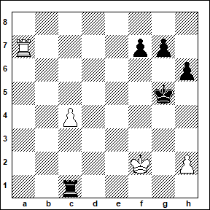

Чёрные перед выбором – играть ладейное окончание с 2-мя лишними пешками на королевском фланге, но с проходной у белых, или перейти в пешечный эндшпиль. Они выбирают самый простой путь. **1 … Л:с4 2. Л:f7 Лf4+ 3. Л:f4 Кр:f4 - 0:1.** Белые перед нерешаемой проблемой. Если пропустить вражеского короля на h3, то решающим обстоятельством будет то, что пешка g7 ещё не ходила и, следовательно, в зависимости от ситуации есть возможность двигать её на 1 или 2 поля. Если же придётся сыграть h2-h3, то эта пешка неминуемо погибнет в результате атаки королём сбоку.

**Задания для самостоятельного решения**

В обеих позициях ход белых

1) 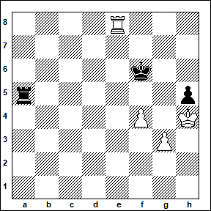

2) 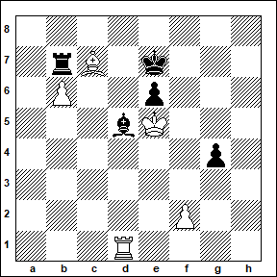

**Оттеснение**

*Если при фиксированных пешках королю удаётся выйти на одну горизонталь с неприятельским пехотинцем, его гибель неизбежна.*

*С. Бутко (9 лет) – Т. Королёва (9 лет)*

*Сургут, 2018*

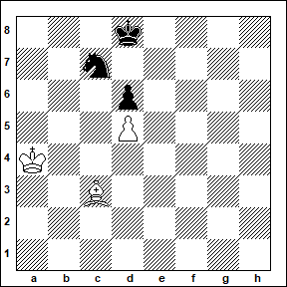

*Белые меняют лёгкие фигуры, а затем с помощью оппозиции проникают королём на 6-ю горизонталь.* ***1. Са5 Крс8 2. С:с7 Кр:с7 3. Кра5! Крb7 4. Крb5 Крс7 5. Кра6. Чёрные сдались.*** *Удержать пешку d6 они не могут. После её потери оппозиция их не спасает, поскольку белая пешка пересекла середину доски.*

В. Артемьев – М. Блюбаум

Чемпионат Европы, 2021

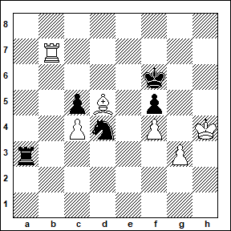

Силовое принуждение к размену. Белые сплетают матовую сеть, защититься от которой можно лишь путём перехода в пешечный эндшпиль. **1. Крh5! Ке6 2. Лb6. Чёрные сдались.**  На единственное 2 … Ле3 последуют массовые размены и неизбежная гибель пешки f5.

Л. Ван Вели – Э. Бакро

Франция, 1998

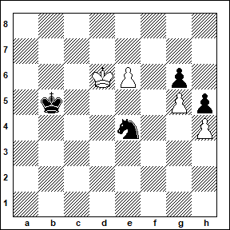

Возможность добраться до базы на g6 позволяет белым форсировать переход в выигранный пешечный эндшпиль. **1. Кре5! Крс6 2. Кр:е4 Крd6 3. е7 Крd7.** Прозрачная ловушка, которую голландский гроссмейстер, конечно, легко обходит. **4. Крd5! Кр:е7 5. Кре5** – **1:0.**

В. Бологан – И. Натаф

Франция, 2002

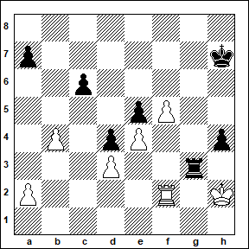

Угрозой проведения пешки в ферзи или выключения из игры чёрной ладьи молдавский гроссмейстер принуждает противника к переходу в пешечное окончание. **1. f6! Крg8.** Ещё хуже 1 … Лg8 2. f7 Лf8 3. Крh3. **2. Лg2 Л:g2+ 3. Кр:g2 Крf7 4. Крh3 Кр:f6 5. Кр:h4 Крg6 6. Крg4.** Благодаря лишним запасным ходам белый король добирается до слабой пешки е5. **6 … Крf6 7. Крh5 Кре6 8. Крg5** и вскоре **чёрные сдались.**

Н. Александрия – О. Белаич

Матч СССР – Югославия, 1979

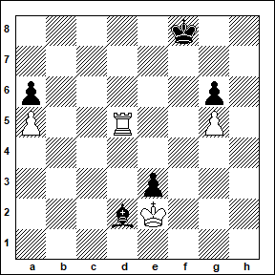

Более продвинутое положение белых пешек позволяет им смело смотреть в будущее в пешечном окончании. **1. Л:d2 ed 2. Кр:d2.** Выясняется, что во всех вариантах они захватывают дальнюю оппозицию и пробираются к одной из вражеских пешек. **2 … Кре7 3. Кре3 Кре6 4. Кре4 Крd6 5. Крd4 Крd7.** При 5 … Кре6 6. Крс5 или 5 … Крс6 6. Кре5 чёрные проигрывают гонку за ферзями. **6. Крd5 Кре7 7. Кре5 Крf7 8. Крd6** и гибель пешки g6 неизбежна. Через несколько ходов **чёрные сдались.**

**Задания для самостоятельного решения**

В первой позиции ход белых, во второй - ход чёрных

1) 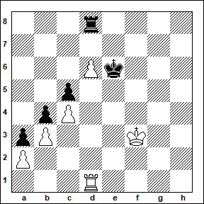

2) 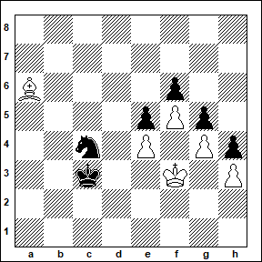

**Правило квадрата**

*Это правило хорошо известно всем юным шахматистам и часто используется при переходе в пешечные окончания.*

*Р. Вильданов (7 лет) – А. Ефремов (8 лет)*

*Чебоксары, 2023*

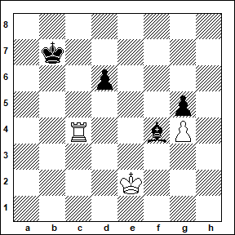

*Учитывая, что чёрный король находится вне квадрата пешки g4, жертвой качества белые расчищают ей дорогу.* ***1. Л:f4 gf 2. g5. Чёрные сдались.***

Я. Ильинский – Р. Сеоев

СССР, 1961

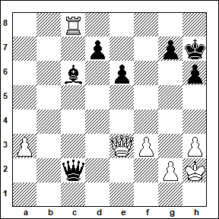

После **1. Л:с6 dc 2. Фе4+ Ф:е4 3. fe** выяснилось, что проходные пешки есть у обеих сторон. Но если белый король надёжно контролирует пехотинца противника, то его визави вне квадрата – **1:0.**

С. Халилбейли – И. Ней

СССР, 1961

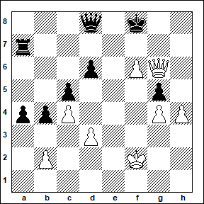

Чёрные сразу снимают все вопросы. **1 … Ф:f6+ 2. Ф:f6+ Лf7** – **0:1**. После возникновения пешечного эндшпиля нет защиты от а4-а3.

В. Арбаков – А. Петрушин

СССР, 1978

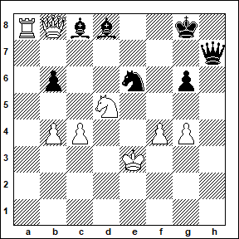

Легендарный мастер блица Валентин Арбаков и в классической партии находит возможность сразу внести ясность. **1. Кf6+ C:f6 2. Ф:с8+ Кd8 3. Ф:d8+** и **чёрные сдались.** После возникновения пешечного эндшпиля белые сразу проводят с4-с5.

Д. Андрейкин – А. Гоганов

Москва, 2010

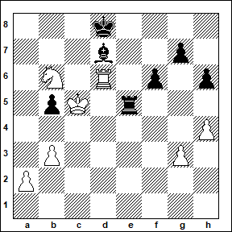

Один из сильнейших шахматистов мира Дмитрий Андрейкин без труда распутывает несложный клубок из 4 фигур. **1. Крb4 Крс7.** Ещё хуже 1 … Ле7 2. Л:d7+ Л:d7 3. К:d7 Кр:d7 4. h5. **2. К:d7 Кр:d6 3. К:е5 fe.** На 3 … Кр:е5 белые используют полупат – 4. h5. **4. а4** и **чёрные сдались.** Их проходная пешка е5 жёстко контролируется белым королём.

**Задания для самостоятельного решения**

В обеих позициях ход белых

1) 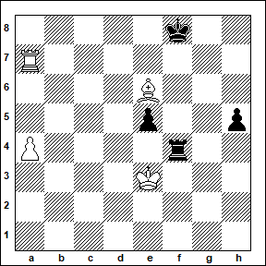

2) 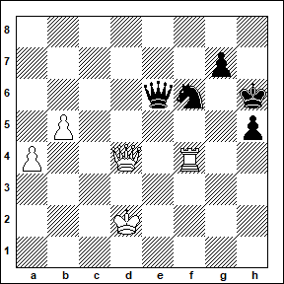

**Квадрат Студенецкого (блуждающий квадрат)**

*Это правило впервые сформулировал известный шахматный композитор из г. Чебоксары А. Студенецкий. Если общий квадрат проходных изолированных пешек достигает края доски или выходит за ее пределы, такие пешки могут двигаться в ферзи самостоятельно, без помощи короля.*

*А. Морозов (7 лет) – С. Белов (9 лет)*

*Чебоксары, 2023*

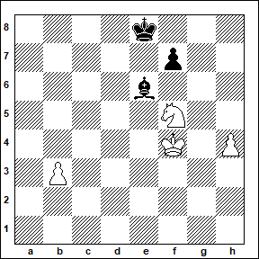

*Элементарное окончание. После размена лёгких фигур белые пешки обойдутся без помощи своего короля.* ***1. Кg7+ Кре7 2. К:е6 Кр:е6 3. b4*** *и* ***чёрные сдались.***

Ф. Соби – Р. Сангинетти

Олимпиада, 1962

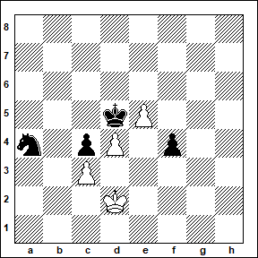

Кардинальное решение проблемы пешки с4. После уничтожения её оппонента она становится проходной, а в паре с другим пехотинцем образует квадрат Студенецкого. **1 … К:с3. Белые сдались.**

Х. Еренска – М. Литинская

Польша, 1994

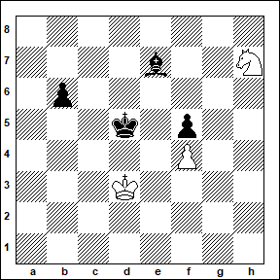

Уж сколько раз твердили миру, что конь на краю доски стоит плохо, и вот опять! **1 … Кре6.** Теперь спасти его от гибели можно только ценой размена на g5, но тогда возникает квадрат Студенецкого – **0:1.**

Г. Тейлор – П. Байасас

США, 1979

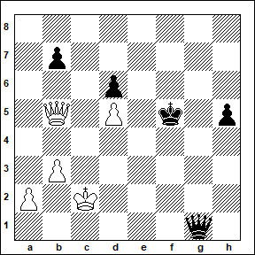

Переход в пешечный эндшпиль – правильное решение. **1 … Фс5+ 2. Ф:с5 bc 3. Крd3.** Надо заходить в обычный квадрат пешки h5, но это даёт возможность чёрным образовать ещё одну проходную, уже на ферзевом фланге.  **3 … h4** и **белые сдались.**

А. Быховский – Л. Альбурт

СССР, 1966

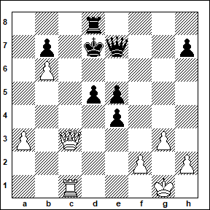

Наличие пешечного большинства на обоих флангах подсказывает белым решение разменять все оставшиеся фигуры. **1. Фс7+ Кре8 2. Ф:е7+ Кр:е7 3.** **Лс7+ Лd7.** Не предоставлять же противнику связанные проходные пешки на ферзевом фланге. **4. Лd7+ Кр:d7 5. g4 d4 6. h4 Кре6 7. Крf1 Крd5 8. Кре2 Крс4 9. Крd2** – **1:0.**

**Задания для самостоятельного решения**

В обеих позициях ход белых

1) 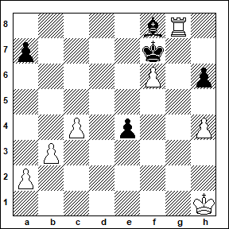

2) 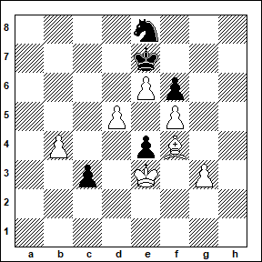

**Защищённая проходная**

*Такая пешка является серьёзным преимуществом, поскольку привязывает короля противника к её квадрату и препятствует его участию в активных действиях на других участках доски.*

*П. Разумовский (10 лет) – С. Андреев (11 лет)*

*Казань, 2023*

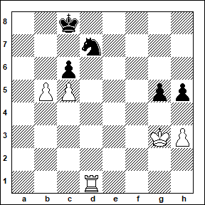

*Белые не цепляются за лишний материал, а сводят игру к технически выигранному пешечному окончанию.* ***1. Л:d7 Кр:d7 2. b6!*** *Ошибкой было бы простодушное взятие на с6, поскольку в этом случае обе белые пешки ферзевого фланга терялись. Теперь же чёрным не в состоянии удержать свой противоположный фланг –* ***1:0.***

Л. Аронин – М. Шишов

СССР, 1957

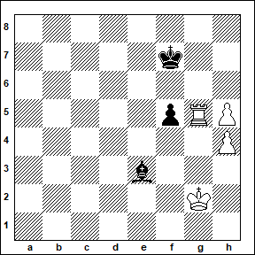

Белых не смущает потеря лишнего качества, она им лишь на пользу, поскольку сдвоенные пешки становятся связанными. **1. h6. Чёрные сдались.**

А. Филиппенко – Э. Липатов

Россия, 1995

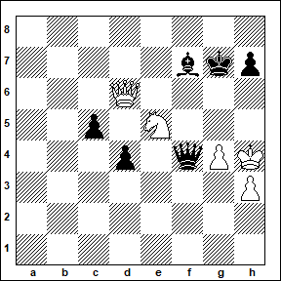

Белый король в опасности, однако немедленное 1 … Фf2+ позволяет ему убежать на g5. Поэтому **1 … h6! 2. К:f7.** Можно было попытаться сыграть на пат 2. Фf8+ Кр:f8 3. Кg6+, но брать коня не обязательно – в варианте 3 … Крg7 4. К:f4 Сс4 5. Крg3 d3 спасения нет. **2 … Фf2+!** Промежуточный шах внёс полную ясность – в возникающем пешечном эндшпиле связанные пешки ферзевого фланга неприступны. Например, 3. Крh5 Ф:f7+ 4. Крh4 Фf6+. **Белые сдались.**

В. Бологан – С. Мазе

Франция, 2008

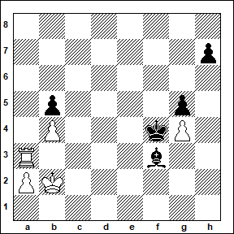

Точно рассчитанная операция. **1. Л:f3+ Кр:f3 2. а4.** Перед чёрными неразрешимые проблемы. В случае 2 … ba 3. b5 новый ферзь во всех вариантах справляется с их пешками королевского фланга, а после случившегося в партии **2 … Кре4 3. а5** **Крd5 4. Крс2** защищённая проходная, связавшая по рукам и ногам неприятельского монарха, делает беззащитными пешки g5 и h7 – **1:0.**

И. Доннер – К. Ван ден Берг

Голландия, 1959

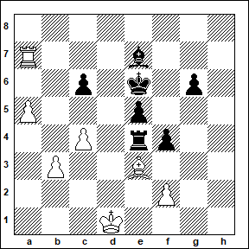

Небольшая тактическая перепалка приводит к позиции, где у белых будет защищённая проходная, а контригра противника легко отражается. **1. Л:е7+ Кр:е7 2. Сс5+ Крd7 3. f3 Лd4 4. С:d4 ed 5. b4** – **чёрные сдались.**

**Задания для самостоятельного решения**

В обеих позициях ход белых

1) 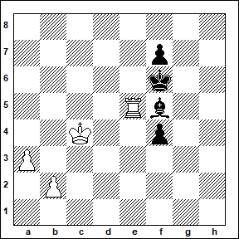

2) 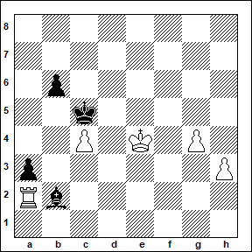

**Проходные пешки, разделённые одной вертикалью**

*Такие пешки успешно сдерживают вражеского короля, но самостоятельно прорваться в ферзи не могут.*

*Е. Ильин (7 лет) – А. Кириллов (8 лет)*

*Нижневартовск, 2020*

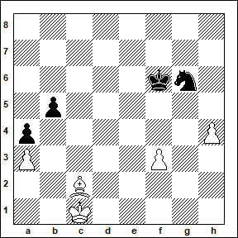

*Манёвром* ***1. С:g6 Кр:g6 2. f4*** *белые создали неприступную крепость, к которой чёрный король не может подступиться. Её условное название – «стрела». На* ***2 … Крf5*** *последовало* ***3. h5 Крf6 4. Крс2 Крf5 5. Крс3 Крf6 6. Крb4 Крg7 7. f5*** *и* ***чёрные сдались.***

Р. Бирн – Б. Цукерман

США, 1966

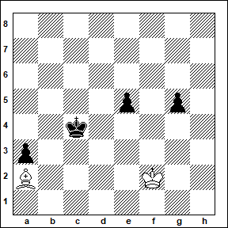

После неизбежной гибели слона за пешку а3 белые ничего не могут поделать с проходными чёрными пехотинцами, разделёнными одной вертикалью**. 1 … Крс3 2. Крf3 Крb2. Белые сдались.**

Х. Мохамед – Ю. Сафват

Олимпиада, 1962

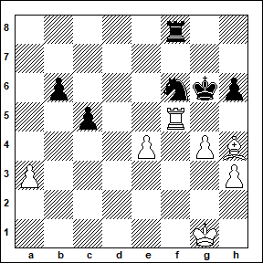

Убедившись, что их король успевает в квадрат чёрных пешек, белые строят крепость на другом фланге. **1. Л:f6+ Л:f6 2. С:f6 Кр:f6 3. Крf2 b5 4. Кре3 Крg5 5. е5 Крg6 6. h4 Крf7 7. g5** – **1:0.**

З. Азмайпарашвили – А. Антунес

Испания, 1994

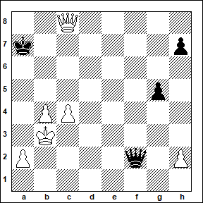

Ради размена ферзей белые разбивают свои связанные пешки, но чёрный король уже ничего не сможет с ними поделать. Осталось лишь убедиться, что белый король успевает в квадрат образующейся вскоре проходной пешки на королевском фланге. **1. Фс5+ Ф:с5 2. bc g4 3. Крс3 h5 4. Крd3 h4 5. Кре3 Крb7 6. Крf4 g3 7. hg hg 8. Кр:g3 Крс6 9. а4 Кр:с5 10. а5** и **чёрные сдались.**

У. Кампфенкель – Х. Бадестейн

Германия, 1957

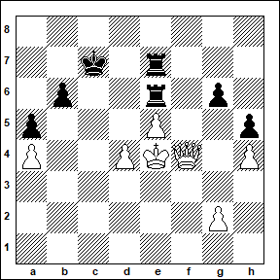

Пешка а4, сдерживающая сразу двоих оппонентов – серьёзный аргумент. Надо только проверить, что угроза прорыва путём b6-b5 парируется.**1. d5! Л:е5+ 2. Ф:е5+ Л:е5+ 3. Кр:е5 b5.** Не желая наблюдать, как белые не спеша переводят своего короля на b5, чёрные всё же осуществляют прорыв, но теперь они ничего не могут поделать с пешками b5 и d5. **4. ab a4 5. Крd4 a3 6. Крс3** - **1:0.**

**Задания для самостоятельного решения**

В первой позиции ход белых, во второй – ход чёрных

1) 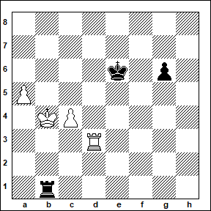

2) 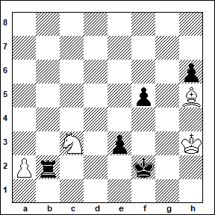

**Отталкивание плечом**

*Данный приём применяется для того, чтобы не подпустить неприятельского короля к своей пешке. Чаще всего он используется в позициях с крайней проходной.*

*М. Карсаков (10 лет) – В. Яковлев (10 лет)*

*Ноябрьск, 2020*

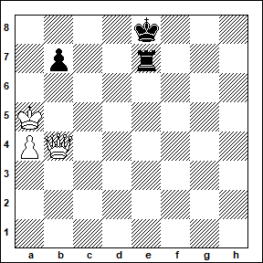

*Белые уничтожают защитника пешки b7, а затем выключают короля противника из игры.* ***1. Ф:е7+ Кр:е7 2. Крb6 Крd7 3. Кр:b7*** *–****1:0***

А. Александров – В. Милов

Испания, 2007

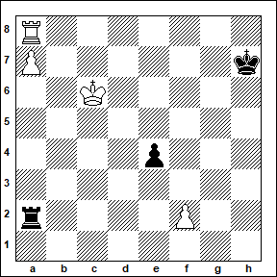

Пользуясь более активным положением своего короля, белые отдают пешку а7, но форсируют размен ладей. **1. Лd8!** В варианте 1 … Л:а7 2. Лd7+ Л:d7 3. Кр:d7 Крg6 4. Кре6 чёрным не удержать пешку е4 – **1:0.**

М. Адамс – А. Дреев

ФИДЕ – чемпионат, 1999

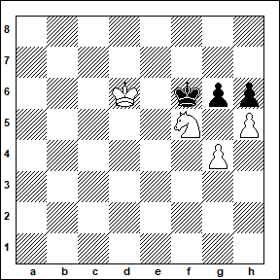

Белым необходимо сохранить пешку. С этой целью их конь занимает позицию сзади и выполняет роль «удлинённой» базовой пешки. **1. Кg3 Крg5 2. Кре6 gh 3. gh Крg4 4. Крf6 Кр:g3 5. Крg6** и **чёрные сдались.** В варианте 5 … Крf4 6. Кр:h6 Крf5 7. Крg7 их ожидает приём “отталкивание плечом».

С. Феддер – Д. Местел

Дания, 1980

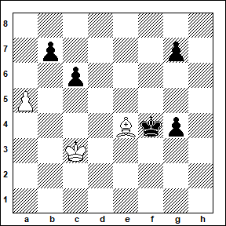

В распоряжении белых 2 способа выигрыша. Они выбирают более надёжный. **1. Крd3 g3 2. С:с6** – **1:0.** На 2 … bc заготовлено 3. Кре2. Отметим, что в первоначальной позиции возможно и немедленное взятие пешки с6. Например, 1. С:с6 bc 2. Крd2 Крf3 3. Кре1.

В. Антошин – В. Цешковский

СССР, 1970

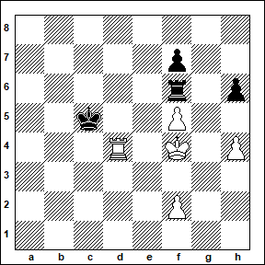

Белые цепляются к пешке f7, на что противник не находит ничего лучшего, чем предложить размен ладей. **1. Лd7 Лd6 2. Л:d6 Кр:d6.** Пешечный эндшпиль проигран за чёрных. Гроссмейстер Антошин действует чётко. **3. Крg4 Кре5 4. Крh5 Кр:f5 5. Кр:h6 Крf4 6. h5 Крg4 7. f3+** и **чёрные сдались.** Очевидный вариант 7 … Крh4 8. f4 Крg4 9. f5 Кр:f5 10. Крg7 (отталкивание) не вызвал у них вопросов.

**Задания для самостоятельного решения**

В обеих позициях ход белых

1) 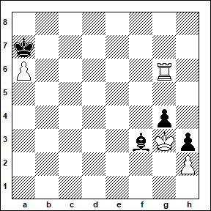

2) 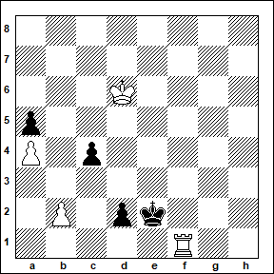

**Отдалённая проходная**

*Отдалённая проходная – это такая пешка, которая сама не проходит в ферзи, но выполняет чисто отвлекающую роль. На её уничтожение противник тратит насколько ходов, что позволяет осуществить решающие манёвры на других участках доски.*

*А. Юсупова (8 лет) – М. Ермаков (8 лет)*

*Йошкар-Ола, 2021*

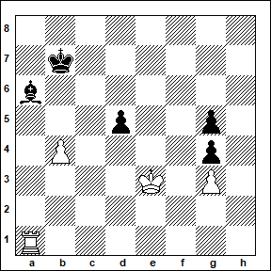

*После неравноценного размена чёрный король оказывается вдали от своих пешек, их гибель неизбежна.* ***1. Л:а6 Кр:а6 2. Крd4 Крb5 3. Кр:d5 Кр:b4 4. Кре5*** *–* ***1:0.***

А. Решетников – А. Мальчиков

Россия, 2005

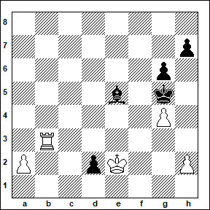

Наличие отдалённой проходной позволяет белым без особых сожалений расстаться с лишним качеством. **1. Лb5 Крf4 2. Л:е5 Кр:е5 3. а4.** Можно было и 3. g5 с игрой на полупат. **3 … Крf4 4. а5 Кр:g4 5. а6 g5 6. а7 Крh3 7. a8Ф** и **чёрные сдались.**

В. Хофман – Ю. Брач

Чехословакия, 1959

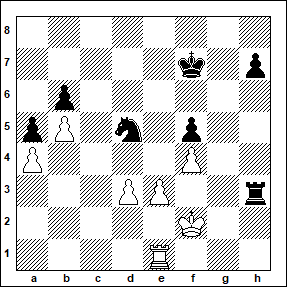

Ради уничтожения пешки е3, контролирующей поле d4, чёрные готовы вернуть лишнего коня. Наличие отдалённой проходной на h7 – гарантия того, белый король не сможет помочь своим. **1 … Л:е3 2. Л:е3 К:е3 3. Кр:е3 Кре6 4. Крf3 Крd5** – **0:1.**

В. Акопян – А. Харлов

Испания, 1999

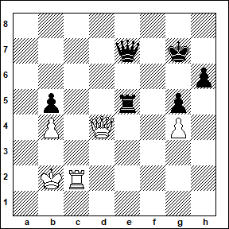

Пользуясь «мёртвой» связкой, белые отыгрывают недостающую пешку, сохранив все выгоды своего положения. **1. Лс5 Крf6 2. Л:b5 Фс7.** Не проходит отчаянная попытка высвободиться 2 … h5 3. gh g4 4. Фf4+. **3. Л:е5 Ф:е5 4. Ф:е5+ Кр:е5 5. Крс3.** Необходимо войти в квадрат запасной проходной пешки g5. Ещё последовало **5 … Кре4 6. b5 Крd5 7. Крd3.** Чёткий ход, наглядно демонстрирующий истинные намерения белых – они собираются использовать свою отдалённую проходную как отвлекающий фактор. Посчитав несложные варианты, **чёрные сдались.**

Д. Яковенко – Е. Алексеев

Россия, 2008

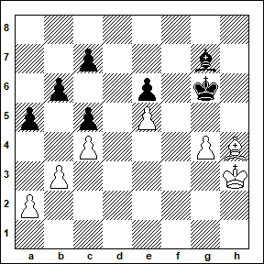

Быстрый и точный расчёт – визитная карточка югорского гроссмейстера Дмитрия Яковенко. Учитывая, что на ферзевом фланге его пехотинцы успешно сдерживают 4 оппонента противника, он жертвует пешку и выходит на позицию, где его главный козырь – отдалённая проходная. **1. Сf6 С:f6 2. ef Кр:f6 3. а4 Крg6 4. Крg3 Крg5 5. Крf3 е5 6. Кре4 Кр:g4 7. Кр:е5 Крf3 8. Крd5 Кре3 9. Крс6 Крd2.** Белые первыми добрались до вражеских пехотинцев, дальнейшие события лишь подтвердили правильность их выбора. **10. Кр:с7 Крс3 11. Кр:b6 Крb4 12. Крс6 Кр:b3 13. Крb5!** Оппозиция. **Чёрные сдались.**

**Задания для самостоятельного решения**

В обеих позициях ход белых

1) 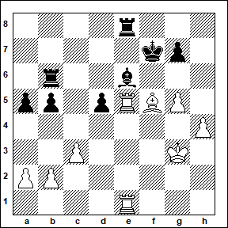

2) 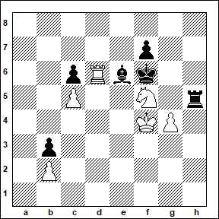

**Подсчёт ходов**

*Он используется при необходимости определить, чья пешка первой прорвётся в ферзи.*

*М. Осипова (7 лет) – С. Павлов (8 лет)*

*Чебоксары, 2022*

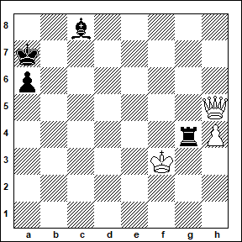

*Считаем после* ***1. Ф:g4 С:g4+ 2. Кр:g4 а5****. Обеим сторонам до появления новых ферзей осталось сделать по 4 хода. Но они оказываются на одной диагонали, а очередь хода за белыми –* ***1:0****.*

Е. Наер – В. Артемьев

Россия, 2020

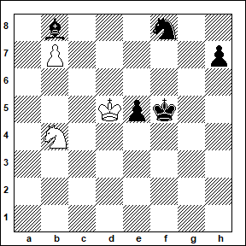

Простая задача для чемпиона России 2023 года. Он без сожалений возвращает лишнюю фигуру, точно рассчитав все последствия. **1 … h5 2. Ка6 Кd7 3. К:b8 К:b8 4. Крd6 е4 5. Крс7 е3** - **0:1.** Нетрудно убедиться, что ферзи появляются на доске одновременно, но очередь хода за чёрными и они добиваются размена сильнейших фигур.

А. Халифман – В. Акопян

Испания, 1997

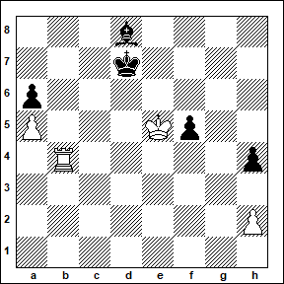

Элементарная арифметика. После возврата качества необходимо лишь произвести точный подсчёт ходов. **1. Лd4+ Крс8 2. Л:d8+ Кр:d8.** Теперь белые тратят 3 хода на уничтожение пешек королевского фланга, 1 – на отскок короля, ещё 5 - на появление ферзя. Итого 9. Нетрудно убедиться, что за эти же 9 ходов чёрная пешка «а» сумеет достичь лишь 2-й горизонтали. Поэтому **чёрные сдались.**

Р. Эспиноза – Э. Голденберг

Аргентина, 1960

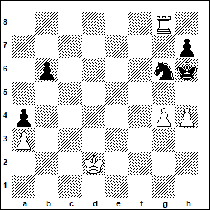

Возвратом лишнего качества белые предельно упрощают свою задачу, но им следовало подкрепить своё решение точным расчётом. **1. Л:g6+ Кр:g6 2. Крс3. Чёрные сдались.** Считаем после 2 … Крf6. До превращения пешки а3 в ферзя требуется 10 ходов. За эти же 10 ходов крайняя пешка h7 вроде бы тоже повышается в звании, но есть нюанс – она тут же попадает под удар с поля а8.

И. Зильбер – Т. Ломая

СССР, 1961

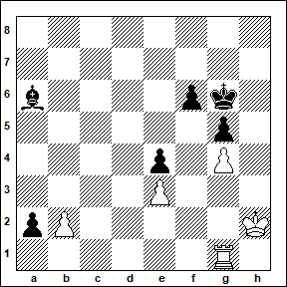

Сначала идёт серия форсированных ходов. **1 … Сd3 2. Ла1 Сb1 3. Крg3 Крf7 4. Крf2 Кре6 5. Кре2 Крd5 6. Крd2 Крс4 7. Крс1 Крb3 8. Л:b1 аbФ+ 9. Кр:b1 f5.** Заранее предусмотренный прорыв, ставящий белых в безвыходное положение. В случае взятия пешки ферзи появляются на доске одновременно, но чёрный – с матом. А если всё же войти в квадрат чёрной пешки путём 10. Крс1, то 10 … fg и пехотинец на е3 гибнет – **0:1.**

**Задания для самостоятельного решения**

В первой позиции ход белых, во второй – ход чёрных

1) 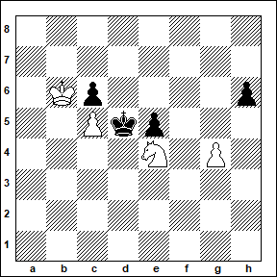

2) 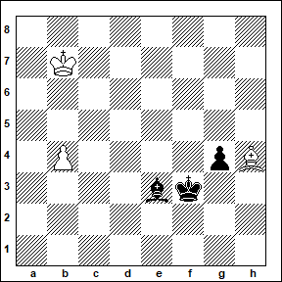

**Снятие часового**

*Так называется приём, при котором происходит замена фигуры противника.*

*А. Мухамадеев (10 лет) – С. Егоров (10 лет)*

*Надым, 2020*

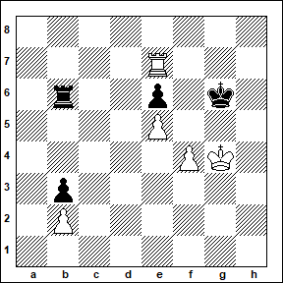

Замена пешки е6 на ладью сразу ведёт к победе. **1. Л:е6+ Л:е6 2. f5+ Крf7 3. fe+ Кр:е6 4. Крf4** и **чёрные сдались.** В дальнейшем белые используют оставшуюся пешку е5 в качестве отдалённой проходной.

З. Азмайпарашвили – А. Колев

Болгария, 1995

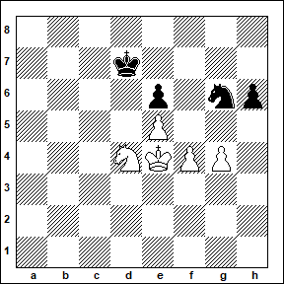

Простой ход **1. К:е6** прояснил ситуацию. Играть коневой эндшпиль без 2 пешек – дело безнадёжное. А в варианте 1 … Кр:е6 2. f5+ Крf7 3. fg+ Кр:g6 4. Крd5 победа белых вызывает ещё меньше вопросов, поэтому **чёрные сдались.**

Н. Александрия – Г. Баумштарк

Межзональный турнир, 1975

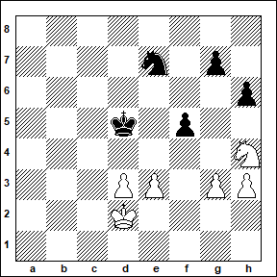

Похожий пример. Белые уничтожают защитника пункта е4. **1. К:f5** и **чёрные сдались.** Коневой эндшпиль без 3 пешек (тогда теряется ещё g7) безнадёжен, а в варианте 1 … К:f5 2. е4+ Кре5 3. ef также всё ясно – решает отдалённая проходная на d3.

Е. Ахмыловская – М. Литинская

СССР, 1975

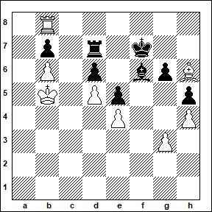

Белые сыграли **1. Сg5,** после чего **чёрные сдались.** Оказывается, у них нет защиты от Л:b7 с последующим проникновением вражеского короля. Варианты подтверждают, что спасения нет – ладью придётся вернуть, но с помощью оттеснения белые добираются до пешки d6. Например, 1 … С:g5 2. hg Кре7 3. Л:b7 Л:b7 4. Кра6 Лd7 5. b7 Лd8 6. Кра7 Лd7 7. Кра8.

Г. Остмо – С. Агдестейн

Норвегия, 2004

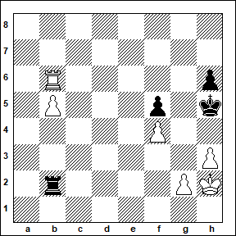

Имея 2 лишние пешки, белые могут позволить себе роскошь вернуть одну из них. Ради размена последних фигур. **1. Лf6! Л:b5 2. Л:f5+ Л:f5 3. g4+ Крg6 4. gf+ Кр:f5 5. Крg3.** Позиция легко выиграна за белых, поскольку ранее чёрные нарушили основной принцип защиты – не ходить пешками (в данном случае h7) в худшей позиции. Например, 5 … Крf6 6. Крf3 Крf5 7. Кре3 и т.д. Чёрная пешка h6 обречена.

**Задания для самостоятельного решения**

В обеих позициях ход белых

1) 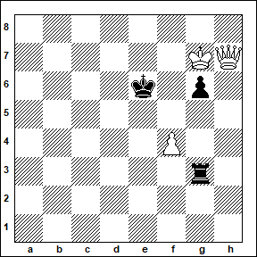

2) 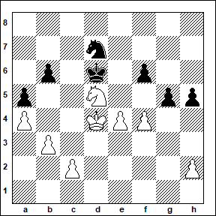

**Полупат**

*Данный приём крайне скудно освещён в шахматной литературе. При полупате король противника лишается возможности двигаться, но остаются ходы пешками, которые губят защищающуюся сторону. Очень часто идея полупата используется в позициях, где у сильнейшей стороны имеется отдалённая проходная.*

*Л. Мамлин (10 лет) – А. Ефремов (11 лет)*

*Сургут, 2020*

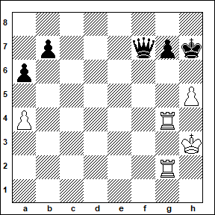

*Белые идут на размен всех фигур, после чего их пешка а4 оказывается сильнее двух неприятельских.* ***1. Л:g7+ Ф:g7 2. Л:g7+ Кр:g7 3. а5! Чёрные сдались.*** *Как только у короля закончатся ходы, им придётся сделать самоубийственный ход b7-b5.*

С. Агдестейн – В. Иванчук

Филиппины, 1987

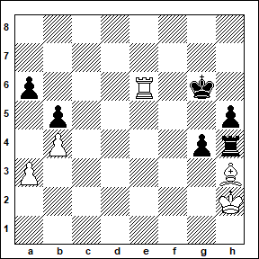

Жёсткий ход **1 … Крf5** принудил будущего тренера Магнуса Карлсена (и футболиста сборной Норвегии) к немедленной капитуляции. После взятия на а6 бороться с 2-мя связанными проходными чёрными пешками королевского фланга нет никакой возможности, а 2. Ле3 Л:h3+ 3. Л:h3 gh предоставляет Иванчуку приятный выбор между полупатом 4. Кр:h3 Крg5 5. Крg3 h4+ 6. Крh3 Крh5 7. Крh2 Крg4 8. Крg2 h3+ 9. Крh2 Крh4 10. Крh1 Крg3 11. Крg1 h2+ 12. Крh1 Крh3 и использованием отдалённой проходной. На практике обычно выбирают полупат. **Белые сдались.**

Д. Спилмен – К. Надиг

Испания, 2010

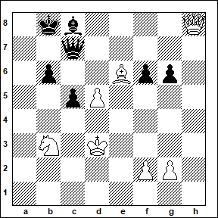

Интересно наблюдать, как шахматисты мирового уровня реализуют перевес. Спилмен не стремится любой ценой сохранить свой материальный перевес, а при первой же возможности сводит игру к стандартному положению. **1. Ф:е8+ Ф:е8 2. С:е8 Кр:е8 3. К:с5** и **чёрные сдались.** После 1 … bc 2. Крс4 движением пешки d5 они лишают неприятельского короля ходов, например, в случае g6-g5 они играют g2-g4.

В.Акопян – Г. Тимощенко

СССР, 1989

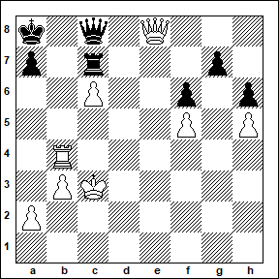

Подметив, что на королевском фланге две их пешки держат троих вражеских пехотинцев, белые идут на тотальный размен всех фигур. **1. Ф:с8+ Л:с8 2. Лс4.** По всем правилам шахматной науки – ладья встаёт сзади своей проходной пешки. **2 … Крb8 3. с7+!** Решительно пресекает попытку чёрных встать королём на с7 и активизировать свою ладью. **3 … Л:с7.** Пешку всё равно пришлось бы брать, так лучше сделать это сейчас. **4. Л:с7 Кр:с7.** Дальше всё понятно – на ферзевом фланге образуется проходная пешка, которая сама ферзем не станет, но лишит ходов вражеского монарха. Возникнет полупат. Придётся делать самоубийственный ход g7-g6 или g7-g5. **5. b4 Крс6 6. Крс4** – **1:0.**

Н. Александрия – Т. Лемачко

Матч, 1983

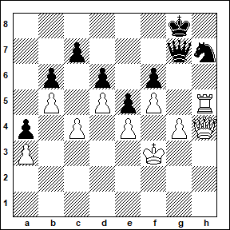

У чёрной пешки с7 ещё есть ходы, поэтому одна из сильнейших шахматисток мира 70-80-х годов Нана Александрия не стремится любой ценой сохранить лишний материал, а целенаправленно играет на полупат. **1. Л:h7 Ф:h7 2. Ф:h7+ Кр:h7 3. Крg3 Крg7 4. Крh4 Крh6.** Теперь следует временная жертва лишней пешки. **5. g5+ fg 6. Крg4 Крg7 7. Кр:g5.** Пешку f5 чёрные легко останавливают, но при этом у них заканчиваются ходы королём, после чего придётся делать ход с7-с5, поэтому **1:0.**

**Задания для самостоятельного решения**

В первой позиции ход белых, во второй – ход чёрных

1) 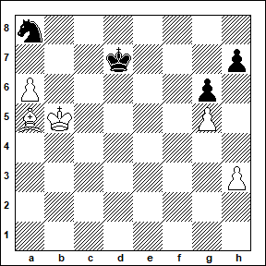

2) 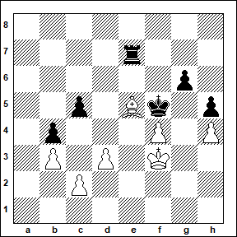

**Ответы**

**Выход на теоретическую позицию**

1. В. Бальцеровский – П. Трифунович, Олимпиада, 1962.1. Ле5 Л:е5 2. Л:е5 Л:е5 3. fe+ Кр:е5 4. Кр:h5 1:0.
2. 2. В. Бологан – В. Беликов, Латвия, 1991. 1. Л:d5 ed 2. Кр:d5 Л:с7 3. bc Крd7 4. Кре5 Кр:с7 5. Крf5 1:0.

**Оттеснение**

1. Р. Бирн – А. Матанович, Межзональный турнир, 1976. 1. d7 Л:d7 2. Л:d7 Кр:d7 3. Крf4 1:0.
2. Д. Деланей – Р. Акессон, Англия, 1980. 1 … Крd4 0:1.

**Правило квадрата**

1. Д. Спилмен – Е. Швидлер, Израиль, 1987. 1. Л:f7+ 1:0.
2. С. Пук – В. Симагин, СССР, 1960. 1. Л:f6+. 1:0.

**Квадрат Студенецкого**

1. Р. Бирн – П. Лапикен, США, 1961. 1. Л:f8+ Кр:f8 2. с5 1:0.
2. К. Билицки – Р. Круз, Аргентина, 1960. 1. d6+ К:d6 2. С:d6+ Кр:d6 3. b5 1:0.

**Защищённая проходная**

1. Г. Агзамов – Л. Григорян, СССР, 1975. 1. Л:f5+ Кр:f5 2. Крd3 1:0.
2. М. Апицелла **–** Д. Рифф, Франция, 2008. 1. Крd3 Крb4 2. Л:b2 1:0.

**Проходные пешки, разделённые одной вертикалью**

1. В. Арбаков – Х. Печер, Германия, 1995. 1. Лb3 Ла1 2. Ла3 Л:а3 3. Кр:а3 1:0.
2. Э. Элисказес – С. Швебер, Аргентина, 1960. 1 … е2 2. К:е2 Л:е2 3. С:е2 Кре2 4. Крg3 Кре3 5. Крg2 h5 6. а4 Крd4 7. Крg3 Крс5 8. Крf4 h4 0:1.

**Отталкивание плечом**

1. В. Акопян – С. Двойрис, Россия, 2005. 1. Л:g4 Кр:а6 2. Кр:h3 1:0.
2. Й. Сабо – В. Гольц, Олимпиада, 1960. 1. Лh1 d1Ф 2. Л:d1 Кр:d1 3. Крс5 Крс2 4. Кр:с4 Кр:b2 5. Крb5 1:0.

**Отдалённая проходная**

1. Л. Белавенец – Т. Фомина, СССР, 1975. 1. С:е6+ Лb:е6 2. Л:е6 Л:е6 3. Л:е6 Кр:е6 4. h5 Крf5 5. h6 gh 6. gh1:0.
2. В. Иконников – С. Аталик, СССР, 1991. 1. Л:е6+ fe 2. gh ef 3. h6 1:0.

**Подсчёт ходов**

1. Л. Аронин – А. Суэтин, СССР, 1954. 1. Кg3 e4 2. К:е4 Кр:е4 3. Кр:с6 1:0.
2. Э. Кослер – А. Лоренсен, Германия, 1958. 1 … Сf2 2. С:f2 Кр:f2 3. b5 g3 4. b6 g2 5. Крс7 g1Ф 6. b7 Фс1+ 0:1.

**Снятие часового**

1. Д. Местел – Д. Спилмен, Англия, 1978. 1. Ф:g6+ 1:0.
2. М. Апицелла – К. Бернард, Франция, 1989. 1. К:f6 К:f6 2. е5+ Кре6 3. ef 1:0.

**Полупат**

1. Н. Андрианов – М. Маркович, Югославия, 1989. 1. Крс5 Крс8 2. Крс6 Крb8 3. Cb6 1:0.
2. Ф. Амонатов – К. Муруган, Чемпионат Азии, 1993. 1 … Л:е5 2. fe Кр:е5 3. Кре3 g5 4. hg Крf5 5. Крf3 Кр:g5 0:1.